TRABAJO EN CLASE

Nombre: Miguel Ángel Herrera Díaz.
Fecha: 06 de Noviembre de 2015.

Creación de la tabla

create table datos_inst (
country varchar (80),
iso2 varchar (20),
iso3 varchar (20),
iso_numeric integer,
g_whoregion varchar (80),
year integer,
new_sp integer,
new_sn integer,
new_su integer,
new_ep integer);

\d

\copy datos_inst FROM '/home/Downloads/taller.csv'DELIMITER ',' csv HEADER

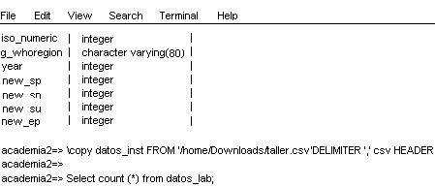

select count (*) FROM datos_inst;

